公務出國報告
（出國類別：實習）

『實習內容遞送網路(CDN)發展及整合技術』

服務機關：中華電信中區分公司
出 國 人 職 稱：助理工程師
姓 名：廖學俊
出國地區：美國
出國期間： 93年8月23日～9月5日
報告日期： 93年10月27日

摘 要
隨著網際網路(Internet)的蓬勃發展，企業建置Intranet網路及導入多元化的應用需求快速成長，電信業者勢必為滿足此一成長，積極建設新一代寬頻網路以有效擴充網路使用頻寬。網路內容與相關技術的翻新與服務需求的增加，資訊流量、伺服器數量日益擴大，諸多現象顯示現有網路架構之規劃和管理皆需重新思考與部署。同時，伴隨著電子商務的迅速發展，使得內容網路(Content Network)系統的可靠性、一致性、安全性和可用性也變得越來越重要。因此，目前網站的管理除了必要的內容服務外，提高網站的延伸功能、服務以及可用性也成了不可或缺的環節。想要解決這些問題，必須要有新技術的支持，因此內容遞送網路(CDN)技術應運而生。職奉派出國實習內容遞送網路(CDN)技術，先後參觀HP 、STK、Nortel 、Maxxan、Cisco 等公司針對此技術提出事先配置內容(Content)解決頻寬壅塞問題，同時藉由多媒體即時廣播(Live cast)提昇員工生產力暨增進企業竸爭力。中華電信宣示全力發展多媒體隨選視訊（MOD）的決心，面對有線電視業者的先行者優勢，「內容」仍是MOD成功與否的頭號關鍵。北電公司提出一套針對內容遞送網路(CDN)解決方法採用快取技術(Caching)、管理維運機制、負載平衡(Web Switching)而成。思科公司則是採用ACNS (Application Content Network System) 架構由Content Engine、內容配送管理者(CDM)、廣播伺服器(IP/TV)、網站(Portal)組合而成。
為順應此一趨勢及潮流，隨著社會經濟的發展，人們對資訊的需求急劇增加，訊務量呈指數增長，通信服務也從電話、數據服務向視頻、多媒體等寬頻服務發展，特別是網際網路應用服務的迅速崛起如隨選視訊(MOD)、線上學習(E-learning)服務的導入及電信自由化高度市場的競爭，通信服務對通信容量、可靠度、透通性及低成本等特性提出越來越高的要求。傳統靜態網頁已不敷使用者需求，消費者對線上遊戲、世界足球賽即時廣播、網路學習有著濃厚興趣。此種推波助瀾趨勢之下，如何克服網路壅塞，即時將此種多媒體資訊遞送至客戶端是一個重要議題。

目 錄
壹、 前言 4
貳、內容遞送網路(CDN)發展過程 6
參、 內容遞送網路架構 11
肆、 內容遞送網路技術 14
伍、 心得與建議 31
陸、參考資料…………………………….35

壹、前言
目前多媒體應用已在一般企業使用，網際網路使用由起初資料共享，被影音、視訊等及時訊息(IM)所取代。新一代寬頻網路不僅需提供上述應用，更帶動了知識經濟新浪潮。此種進步促成E-learning、電子商務、及時廣播更趨於成熟。
隨著全球電信自由化潮流的推展，我國自八十四年起陸續開放行動通信、衛星通信及固定通信等多項電信業務，造成電信市場前所未有的激烈競爭。本公司經歷行動電話市場的洗禮後，自發性的強化本身經營能力及面對市場競爭，在寬頻接取網路創造出漂亮的成績。面對未來新的市場競爭，如何掌握現有客戶拓展加值服務持續為客戶提供更多優質機制，提供一個具備能傳送多媒體影音、靈活、可靠的網路，將是本公司面對未來以客戶優先服務為導向，市場競爭致勝的關鍵。本次實習最主要目的旨在蒐集各廠家內容遞送網路(CDN)設備資料，密切掌握先進國家寬頻數據技術最新發展及廠商新產品之效能，希望能提供一些建議對未來MOD 建設有所幫助。
職因本公司93年度資本支出派員出國計劃第124案『實習內容遞送網路(CDN)技術』，奉派前往美國HP、STK、Nortel、Maxxan、Cisco公司，自8月23日出國至9月5日返國，為期含行程共十四天。
93年8月23日 去程，由台北搭機經洛杉磯扺丹佛搭乘中華航空公司CI006 班機，由臺北飛經洛杉磯轉搭聯合航空公司UA 504班機於23日飛抵丹佛。
93年8月24～25日 在丹佛赴Springs HP公司實習內容遞送網路CDN技術。
93年8月26～27日 在丹佛STK實習內容遞送網路CDN技術。
93年8月28日 在丹佛例假日整理資料。
93年8月29日 由丹佛赴舊金山。
93年8月30～31日 在舊金山赴Nortel公司實習內容遞送網路CDN技術。
93年9月1日 在舊金山赴Maxxan 實習Storage Volume Control 技術。
93年9月2～3日 在舊金山赴Cisco公司實習內容遞送網路CDN技術。
93年9月4～5日 返程，4日搭乘達中華航空公司CI003於5日飛抵臺北。

貳、內容遞送網路(CDN)發展過程
CDN的全名是Content Delivery Network，即內容遞網路。其目的是透過在現有的網際中增加一層新的網路架構，將網站的內容盡可能地派送至最接近使用者網路的邊緣地帶（Edge Zone），透過所謂的「Last Mile」最後一哩，讓使用者可以就近取得所需的內容，提高使用者瀏覽網站的回應速度。從技術上全面解決網際網路狀況，進而提升用戶存取網站時的反應速度。快取服務的目的就是為了減少網路中數據的重複傳輸，將數據傳輸所造成的網路流量盡可能地最小化，讓原本需要透過廣域網路的資料傳輸轉為近端存取或是本地端存取。過去在網際網路上傳遞的資料內容絕大部分是重複性極高的HTTP/FTP內容，透過快取伺服器暫存的特性，所以大部分網頁物件，如html、 htm、php等頁面檔，gif、tif、png、bmp等圖片檔，以及其他格式的檔案，在網頁物件的有效期（TTL）內，對於使用者重複的存取，並不需要向原始網站要求重新傳送檔案實體，只需通過簡單的認證機制（Freshness Validation），只需傳送幾十位元組的Header，即可將暫存於快取伺服器內的副本直接傳送給使用者，由於快取伺服器通常部署在靠近用戶端網路，如此一來便可以有效的節省廣域網路的頻寬，提升使用者的存取反應時間。而現今的網路及影音技術不斷地翻新，近年來越來越盛行的網路內容服務變成是影音串流服務（Streaming Services），相較於過去的HTTP/FTP，串流技術(Streaming Technology)提供了多樣化的視聽娛樂效果，諸如網路影音的直撥（Live Broadcasting）、Video on Demand等等，因此串流媒體對於網路頻寬的需求更顯殷切，因此新內容遞網路的更是必須針對串流技術提供絕佳的技術支援，方能應付大量的使用者存取，打破資訊網路的“瓶頸”，如圖一所示。
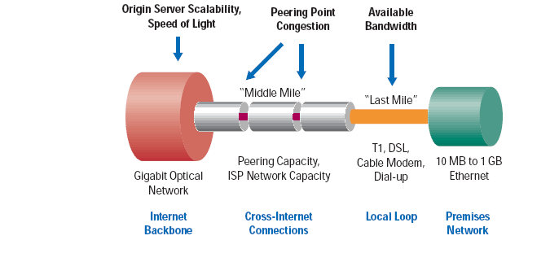
圖一 傳統網際網路網路“瓶頸”示意圖
會驅使網路演化內容遞送網路(CDN)，主要是市場趨勢。現今網際網路是一個互連鬆散的集合體，各個ISP 之間並無建立統一標準Qos 。當網際網路流量以倍數成長引起各個(peering)點擁塞，造成封包遺失(packet loss)網頁下載緩慢，而這些問題會影響應用服務品質。以網頁下載時間為6-8秒為例，超過此時間，下次網頁瀏覽者便不會再想進入。雖然企業用戶可以採用新的網站技術提昇性能，但針對頻寬問題、擁塞控制、DDOS(denial of service)及端對端服務品質(SLA)在中華電信便可扮演很重要角色。
內容遞送網路(CDN)服務也可以是IDC 服務產品之一項，用來改善網站性能，也可以作一種加值服務單獨附加收費。以美國為例有Genuity 提供負載平衡服務、Akamai 、Digital Island內容遞送服務，根據美國Forrester Research 預期未來五年內容遞送CDN 會成為發展最迅速服務如圖二所示。2004年虛擬網站(Web hosting)、 CDN會達到260 億美金營業額
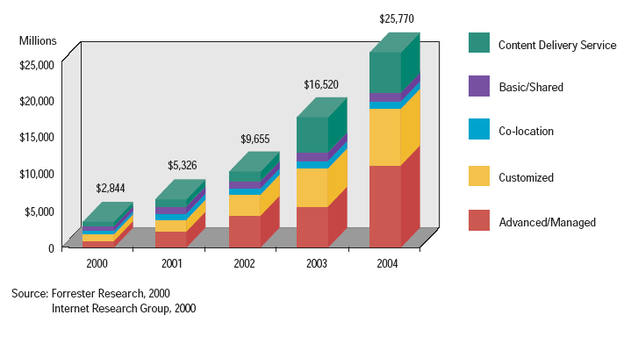
圖二、美國 2000-2004 年Web hosting、 CDN 營業額預估圖
內容遞送網路乃是利用分佈各個POP 配置快取伺服器(Cache)、負載平衡器和中央集權式管理機制組成一個網路，包含內容交換路由選擇、用戶計費、安全控管等。目前為止企業對內容遞送網路需求有幾項優點，其原因計有下列優點：
  - 內容管制- 企業針對能所屬相關內部重要資料訊息，透過圖形管理界面定期進行更新。
  - 節省營運成本- 針對大量行動業務員企業要進行教育訓練，時間、川旅費節省非常可觀。當所需資料可以經由網站下載學習，提昇營運積效，CD-ROM 、教學影片便不再需要。
  - 作為MOD 發展基礎服務。
  - 全球派送- 網路無遠弗屆，針對立足台灣放眼世界的跨國企業，可以提升營運績效。不論白天、晚上均可與廠商、客戶、合作伙伴、員工進行雙向溝通連繫。
網路主機代管業務在2000年時，各個ISP 如火如荼進行建設，在IXC 建設IDC，但基礎網路服務已無法創造產品之差異性。必須針對加值部分作進一步市場區隔，內容遞送網路(CDN)便成為積極建設標的。他們於各個資料中心配置內容遞送快取伺服器、負載平衡器、內容導向器，如圖三所示。
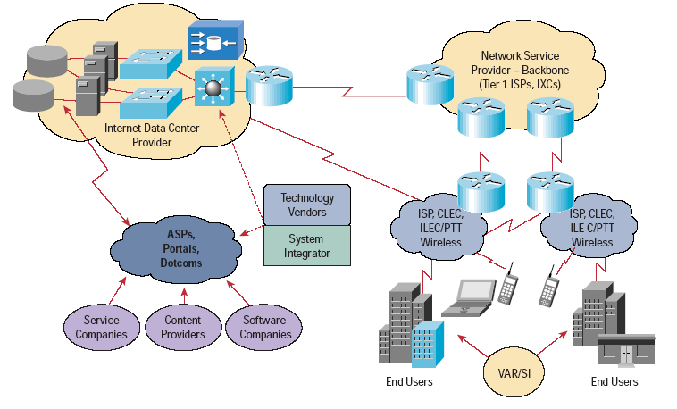
圖三 虛擬網站、IDC 網路的發展示意圖

參、內容遞送網路(CDN)的架構
內容遞送網路(CDN)的架構，可區分為廣域網路(WAN Deployment ) 配置方式及企業內部網路(Intranet Deployment ) 配置方式如圖四、五所示，在廣域網路採用是以快取技術、內容遞送網路管理機制結合unicast 多媒體(media)遞送至各個靠近客戶POP 端，相關設備廠商有思科(Cisco)公司、北電網路(Nortel Networks)、NA(Network Appliance)、Blue Coat等公司。
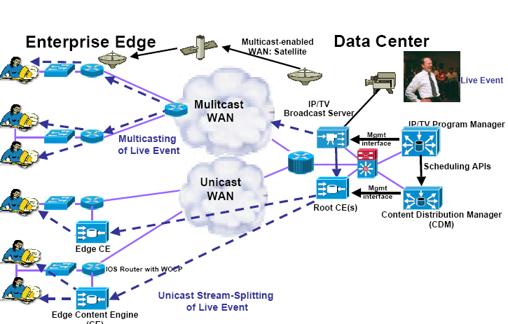
圖四 內容遞送網路廣域網路(CDN)的架構
  - 廣域網路(WAN Deployment) 配置方式
即時廣播(Livecast)透過後端媒體製作伺服器，定時、定期將訊務由內容引擎(Content Engine)伺服器派送至各個遠端快取伺服器，在區域網路端可以多點群播(multicast)節省廣域網路頻寬。因為網際網路要將多點群播(multicast)功能啟動在異質化網路(Heterogeneous)各個節點(POP)有實際上困難；加上通信協定多點群播(PIM)模式也有不同版本。因此，在真正維運網路有缺點加上偵錯麻煩，很少應用於實際網路。

  - 企業內部網路(Intranet Deployment ) 配置方式
此項應用大多以企業內部或校園網路內部員工教育訓練為主流，所有網站使用者透過企業內部網站（Portal）點選要看的節目源，內容引擎(Content Engine)將client 依據其內部派送路徑(distribute tree)重新導向(redirect route)，最靠近client內容引擎將資料送至用戶。由於此自治區(autonomous)網路都由單一網路維運(MIS)人員，維護網路管理通信協定較為可控制，實行起來較為容易。
企業內部網路可以有以下4個元件: 快取伺服器、內容派送管理系統、重新導向、廣播伺服器和原始網站，如圖五所示。
  - 內容派送管理系統：針對內容派送之排程，集中控管軟體及政策制定作一中央控管。
  - 快取伺服器：儲存靜態或動態資料提供內容給使用者。
  - 重新導向：依據使用者地區作一智慧型重新導向至最接近快取伺服器提昇網頁反應速度。
  - 廣播伺服器：將媒體串流依據使用者需求轉成微軟Media player、Real player、Quick time 等格式。
  - 原始網站：網路網頁伺服器供使用者點選使用。
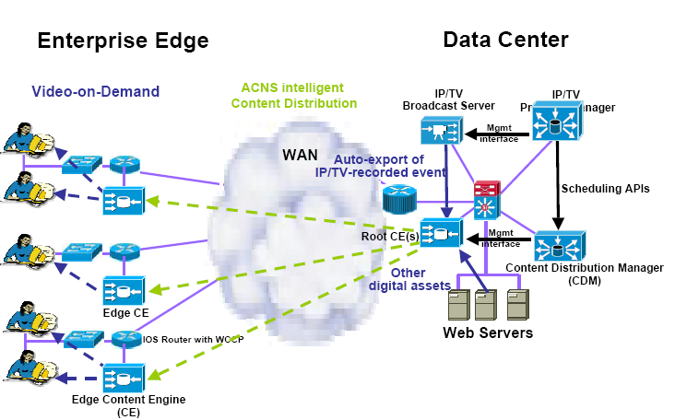
圖五 內容遞送網路區域網路(Intranet CDN)的架構

肆、內容遞送網路(CDN)關鍵技術
- 快取伺服器
網路快取服務（Network Caching Services）。快取服務的目的就是為了減少網路中數據的重複傳輸，將數據傳輸所造成的網路流量盡可能地最小化，讓原本需要透過廣域網路的資料傳輸轉為近端存取或是本地端存取。由於快取伺服器通常部署在靠近用戶端網路，如此一來便可以有效的節省廣域網路的頻寬，提升使用者的存取反應時間。而現今的網路及影音技術不斷地翻新，近年來越來越盛行的網路內容服務變成是影音串流服務（Streaming Services），相較於過去的HTTP/FTP，串流技術(Streaming Technology)提供了多樣化的視聽娛樂效果，諸如網路影音的直撥（live Splitting），Video on Demand等，因此串流媒體對於網路頻寬的需求更顯殷切，因此新世代的快取伺服器更是必須針對串流技術提供絕佳的技術支援，方能應付大量的使用者存取。做代理/快取加速服務，一般部署在網路邊緣。

  - 正向的用戶端加速（Forward Proxy/Cache）：多部署在用戶端網路之出口處，將經常存取的內容暫存在本地，以提高回應速度和節省網路頻寬。
  - 反向的網站伺服器加速(Reverse Proxy/Cache)：部署在整個網站前端，作為網站伺服器的替身，可以有效提高網站伺服器的效能，增加網站的服務可用性和抵抗駭客攻擊的能力。
如圖六A、 B所示。
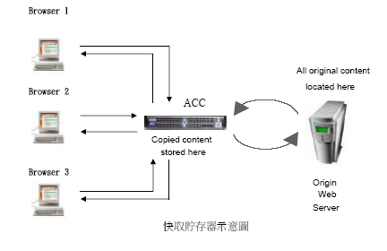
圖六A 正向的用戶端加速
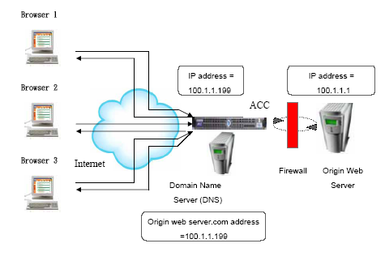
圖六B 反向的網站伺服器加速

- 內容派送管理系統系統
管理功能讓整個網路以群為單位來配置不同的裝置。
內容管理功能則能夠保證重要內容能在正確時間遞送至對的地方。
帳務系統管理能讓費用計費中心依使用費來分別記載。
(1)系統管理
‧擴充性高的電信業界等級的設備平台，可做為採用快取貯存器全部網路之監控與管理平台。
‧單一控制點，可由任意處所直接擷取。
‧具使用者界面的直覺式網站，降低成本支出，又可改善服務品質。
‧縱使有上千個網路，也能調整至最完美的情況。
(2)內容管理
‧完整內容分配及管理的解決方案
‧具備將內容以前置、專注、清理方式處理的功能。
‧按照時間表自動分配串流/圖像多媒體檔案。
‧網頁無須常常隨著異動而做修改。。
‧不會破壞網路及其內容資訊之安全。
(3)帳務管理
‧對資訊內容做各種帳務性功能記載。
‧對所傳遞之內容，可以依使用上不同需要而做各種帳務工作及進行必要之追蹤。

- 負載平衡交換器
因使用者的應用特質存在許多差異，為穫得較佳效能：提供負載平衡、應用設施重新選擇及最好的安全機制；以確保最好的績效，最適宜的擴充性及最有效率的應用內容。

- 基於應用與內容需求，目前提供過濾及交換訊務方式，最為樞紐地位的裝置，以提供高效率的訊務管理功能。
- 在RTSP 負載平衡裝置與伺服器間，提供聰穎的負荷平衡與狀況核對功能，以改善資源的使用與績效。
- 彈性的RTSP支援機制，藉由QoS與頻寬管理機能，支援不同的服務層級。

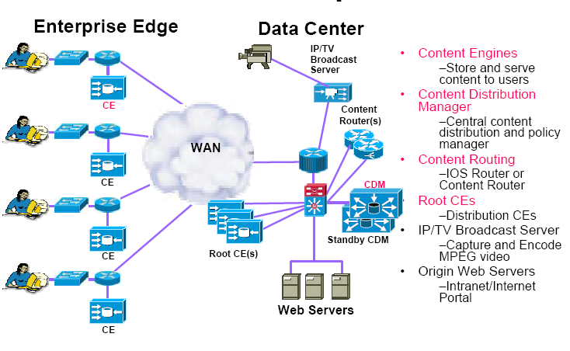
圖七 內容遞送網路(CDN)關鍵技術示意圖

針對負載平衡交換器有所謂Router mode 及 Bridge mode 兩種。Router mode主要優點為後端真實伺服器可使用不同網段位址，可避免駭客(Hacker)直接入侵；易於配置多台伺服器，內容遞送網路系統延展性較佳。Bridge mode 則是不設任何網路位址所有的Routing 由前端路由器進行選徑可直接加入快取及防火牆負載平衡，增加網站之安全性、如圖八與圖九所示。
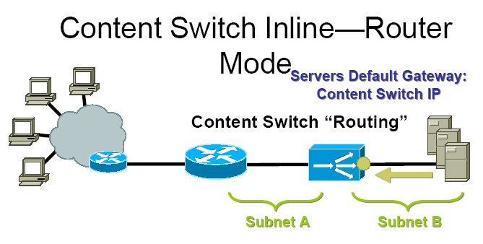
圖八 Routing mode
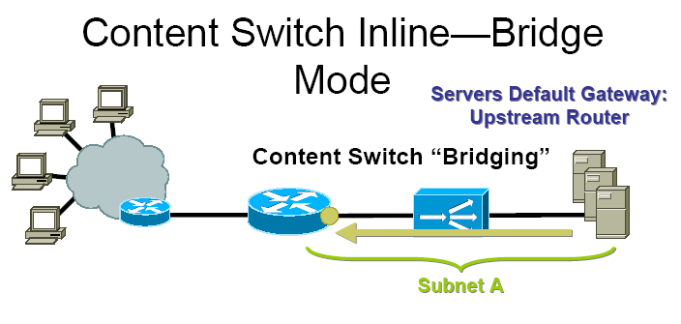
圖九 Bridge Mode
當網站(Portal)為多層次架構時，則必須考慮防火牆之負載平衡。而在此架構時必須思考一個Session Consist 問題，因為同一來源位址不能經由不同防火牆，否則此種電子交易便會有問題產生。因為網際網路商業交易，牽涉金流、物流，必須保持對客戶端網頁點選一致性。同時又要保有快速反應時間，因此負載平衡器必須能對來源位址作雜湊(Hash) 機制，紀錄客戶與伺服器之間對應關係。如圖十 防火牆負載平衡圖
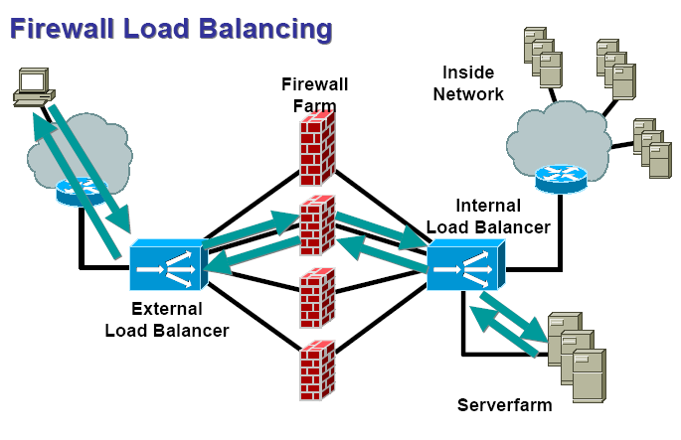
圖十 防火牆負載平衡圖
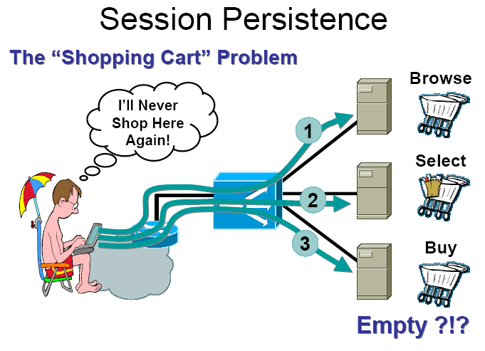
圖十一 電子商務購物車問題
網際網路本身提供使用者購物方便性，相對地經營者必須能提供快速反應時間，便會有Session Persistence 問題如圖十一所示。
為解決上述問題，有圖十二 電子商務購物車解決方法，其中幾個方法針對客戶來源位址、微軟IE 裡面cookies、SSL ID、路由重導向方式。客戶來源位址於負載平衡器會有所紀錄，但其缺點為倘若客戶透過proxy 再選購，則無從辨認是由客戶甲或客戶乙所選取。採用cookies則會有當客戶離開此網站，下次再進入時，便會在微軟IE 元件之暫存檔，有該客戶之以前交易之使用者名稱及帳號，對網站設計者有相當彈性；相對地只支援明碼(clear) HTTP，無法針對電子商務提出更安全之HTTPS (SSL ID )通信協定支援。最新則是採用SSL 加密方式，在網站則是前端用硬體式SSL加速器，減輕網站主機負荷方式。現今最新趨勢結合cookies 及SSL 觀念來提升網站效率又兼顧電子商務安全。
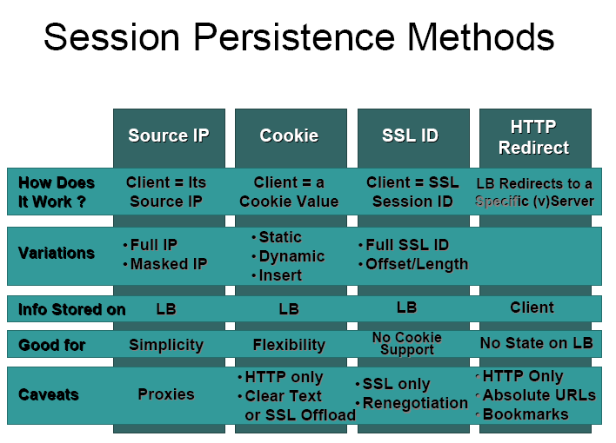
圖十二 電子商務購物車解決方法之比較
  - 負載平衡器技術：
CDN網路的佈建主要是在用戶和網站伺服器之間的網路架構，增加一個快取(Cache)層，縱觀整個CDN網路架構大致分成兩大部分，分別為中心端和局端兩部分。中心端主要功能是負責整個CDN之網管以及將使用者的查詢需求做重導向動作，負責將使用者查詢導向至最適當的服務區域及設備上，平衡整個CDN網路流量，至於如何將使用者的請求重導至離用戶最近的快取伺服器（Cache）上來取得原始網站伺服器的資料，目前主要是透過改變DNS解析（DNS Base）或是利用HTTP重導向（HTTP 302 Redirect）技術（L7 Base），或混合前兩項技術來達成這樣的目的。此外中心端控制設備及相關系統同時必須與分佈在各地的所有CDN節點設備保持連線，負責搜集各節點設備的系統狀態，瞭解末端設備目前之負載，以確保將所有用戶的請求分配到最適且健康可用的CDN節點上。而局端部分主要是指異地端CDN節點，如分散各地的CDN末端機房，機房中建置CDN局端設備，如快取伺服器（Cache）負責儲存CDN內容網站的大量資訊，專責針對使用者的查詢請求做相對應之服務，如圖十三、圖十四所示。
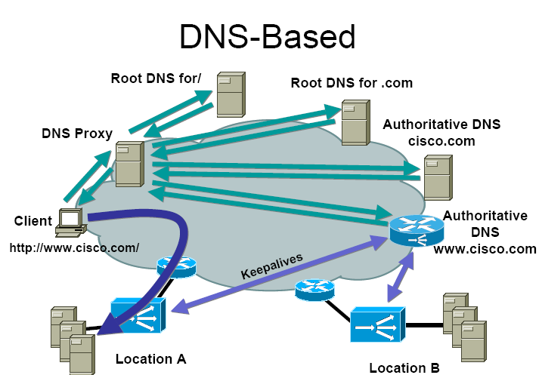
圖十三 針對DNS式負載平衡

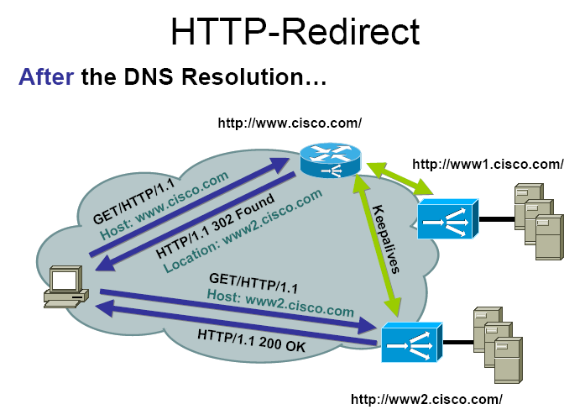
圖十四 路由重導向
CDN網路中心之控制系統收到Local DNS所發出之查詢請求，便要求局端的用戶導向設備，對Local DNS做距離的量測，透過Ping，Traceroute等方式，各別得到一個具體的回應時間，同時將該回應時間數值及末端系統之健康狀況回傳給CDN網路中心之控制系統，此時當控制系統分別收到回傳之數值，加以比對之後，將最適當的用戶服務設備的IP位址回傳給Local DNS，Local DNS便將該IP位址回傳給使用者。
使用者對最近之用戶服務設備提出服務請求，同時該用戶導向設備本身兼具L7 Base之用戶導向功能，此時便可以明確得知使用者之IP位址，透過比對CIDR技術，精確地將使用者的請求導引至距離使用者最近且健康可用的快取伺服器上。如圖十五之所示。

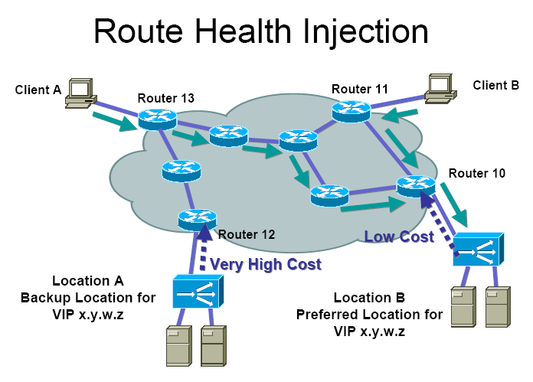
圖十五 路由重導向解決方法

  - 多層次安全區(Secure Multi-Tier Site)
當針對IDC 一些專屬網站，將網站、資料庫主機用防火牆結合SSL方式，以負載平衡器作主機負載平衡。其解決方法是將防火牆內部分成兩個不同VLAN(一個為非軍事區(DMZ zone) 、另一個為內部信任區(Trust zone) )，伺服器主機之間溝通均需透過防火牆作隔離，負載平衡器bridge在網站、資料庫之間。如圖十六所示。
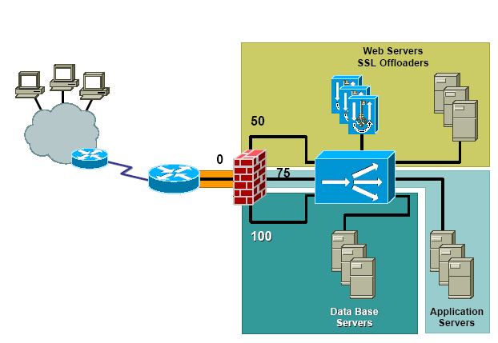
圖十六 IDC 多層次安全區 (zone)
  - 跨州際快速異地備援：
兩個重要資料中心互為備援，當其中有發生障礙希望能快速回復(recovery)。因為距離遙遠無法以DNS 方式解決此問題，因此可採用GLB (Global Server Load Balancing) ，持續監測遠端之網站是否正常，當發生異常時便立刻進行切換。如圖十七所示，採取Active-standby 負載平衡模式。
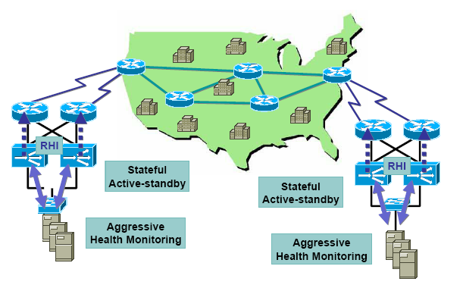
圖十七 跨州際快速異地備援
  - 線上直播( Live cast)
客戶透過 RTSP通信協定或微軟內建MMS 點選實況轉播節目，而由Media Hub 透過 H.323與 MCU 將節目以unicast 方式派送至最近客戶邊緣端快取伺服器如圖十八所示。
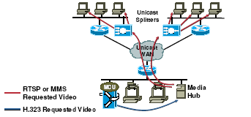
圖十八 線上直播(Live cast)架構圖
此種當客戶端多人同時點選時線上直播(Live cast) ，會在區域網路頻寬擁塞(congestion)，造成畫質不良。
  - VOD 採用漸進拉(pull)快取技術
VOD比較重要議題是QoS 問題，因為客戶在意是延遲(delay)及跳動(jitter)。所以利用內容遞送方式，將第一個客戶要求多媒體資料存一份於當地快取伺服器(cache) ，隨後下一個用戶便不會至遠端點選資料直接會重新導向至快取伺服器。如此便會降低延遲、提昇QoS品質，減少廣域網路擁塞。
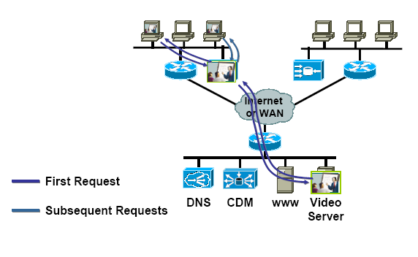
圖十九 VOD 採用漸進拉(pull)快取技術圖
  - VOD 事先配置 (Pre-Position)快取技術
前述架缺少一個完整的內容遞送管理機制，有時會因廣域網路擁塞造成第一個用戶影像視訊不良。因此思科公司提出ACNS架構，所有資料流(streaming)由管理者透過定期定時或網路離峰時段，將相關資料派送至最靠近客戶端快取伺服器(cache)。此種方式可以提供高畫質影像，但需要適當訊務管理(traffic engineering)作精密網管調整。只能因應一些定期VOD 事件；對於實況轉播便不適合。
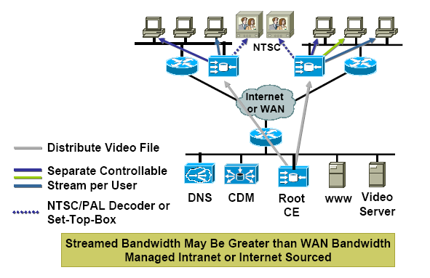
圖二十 VOD 事先配置 (Pre-Position)快取技術圖

  - 線上即時多媒體派送
快取伺服器作為影像之分離(splitter) ，管理者負責排程，負載平衡器讓快取伺服器提高效能，所有客戶進來時存取影像捷取快取伺服器即時影像。
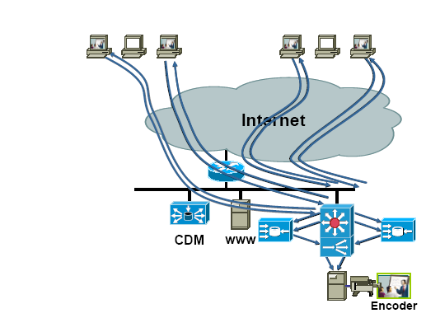
圖二十一 線上即時多媒體派送機制圖

  - 軟體派送
內容傳遞網路另一種應用則是企業軟體派送(software distribution)或微軟公司修補程式(Security Patch)，當有新的軟體要上線必須經過驗證、測試一段時間，才能派送至用戶端電腦。
圖二十二為軟體派送步驟，用戶利用DHCP 得到一個網路位址暨DNS伺服器位址，透Samba網路分享得到需要軟體，這些採用快取伺服器與軟體派送相結合的技術。
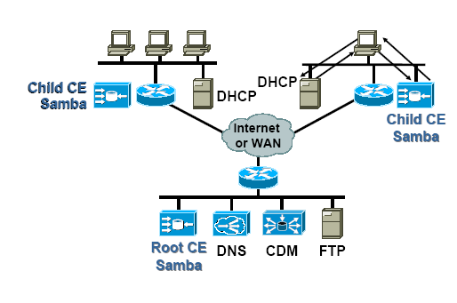
圖二十二 軟體派送機制圖

伍、心得與建議
傳統網路已不能滿足客戶需求，隨著技術的迅速發展，正為網路帶來新服務模式。內容傳遞技術提供一種新解決方法，藉著事先配置快取伺服器降低客戶對資料取得透過廣域網路壅塞，則一個新服務型態便即將產生。中華電信正加緊速度佈建MOD，事實上內容豐富性與多樣化才是此項業務成功與否之關鍵。
為構建內容遞送網路(CDN)網路其組成為
一、管理系統：負責將原始伺服器多媒體串流(multimedia streaming)依照定時或不定期派送至快取伺服器並提供計費功能
二、快取伺服器：儲存靜態或多媒體資料，配置於各個GigaPOP節點
三、導向的技術：依據客戶之網路位址，重新導至最靠近客戶端相對應之伺服器節省網路之頻寬
四、負載平衡器：現今網路服務均須提供5個9 保證服務品質(QoS) ，藉者負載平衡器提供負載平衡降低因機器軟體升級或硬體故障影響客戶權益。同時可以因訊務增加，適時提供新伺服器，增加營收。
內容遞送網路(CDN)從技術上全面解決由於網路頻寬不一、使用者瀏覽量大、節點分布不均等問題，提高使用者瀏覽網站的回應速度。內容遞送網路可以讓使用者以最快的速度，從最接近使用者的地方獲得所需的資訊，徹底解決網路擁塞，提高回應速度，可以提高Internet網路中資訊傳遞的效率。內容遞送網路可使網站業者或是內容供應商更快地將所提供或販售的網路內容更快速地提供給末端使用者。在傳統的IP網路（如Internet）中，使用者的請求往往直接按照網址發送到原始的網站伺服器，此時如果原始網站伺服器的效率不佳，使用者的存取印象，往往都是負面的。而內容遞送網路提供了一個這樣的服務，可以主動或被動地將經常被瀏覽的網路內容「推(push)」或「拉(pull)」到與發出請求的使用者距離最近的快取伺服器，並將每個使用者端發出的請求，轉發到當時對於被請求的網路內容而言最佳的區域或快取伺服器，從而進一步提升和擴展了網站的服務效率及營業的規模。內容遞送網路的使用者包括ISP、ICP、媒體網站、大中型企業、電子商務網站和政府網站。利用內容遞送網路技術，這些網站無需投資昂貴的各類伺服器、甚至設置鏡像網站。透過與內容遞送網路機制，內容遞送網路將負責資訊傳遞工作，保證資訊正常傳輸，維護傳送網路，而網站只需要維護內容，不需要考慮流量問題，節約了成本提高了網路效率。
對於一般網路使用者而言，在內容遞送網路技術的基礎上，使用者可從網路內容供應商獲得更多的服務，可以快速瀏覽網路上的內容，獲得更好的服務品質。
職於出國期間侑於時間限制(出國實習14天)，僅以參訪至各個廠家。無法逐一針對相關技術作詳盡深入研究，建議於適時延長出國實習時間，對公司賦予專案任務能作更完整精確報告。
企業委外服務(outsourcing)在國外已成為趨勢，在節省營運成本、提高績效前提下。企業漸漸將公司內部資訊(IT)部門裁併，以北電、思科公司為例，針對一些企業以提供專業諮詢服務結合ISP 共同經營此項業務，建議針對此一未來趨勢，公司能提早培養IT 技術整合人才，切入此一市場，為客戶提供更優質服務。

陸、參考資料
    - Cisco ACNS 5.1 技術資料
    - Nortel Alteon Application Switching技術資料
    - Network Appliance – NetCache C2100, C6200 technical document

